Учреждение образования
«БЕЛОРУССКИЙ ГОСУДАРСТВЕННЫЙ ТЕХНОЛОГИЧЕСКИЙ УНИВЕРСИТЕТ»
Отчёт по дисциплине:
«Введение в разработку программного обеспечения»

Студент: Иотченко И.О.
ФИТ 1 курс 2 группа
Преподаватель: Наркевич А.С
Минск 2025
1.
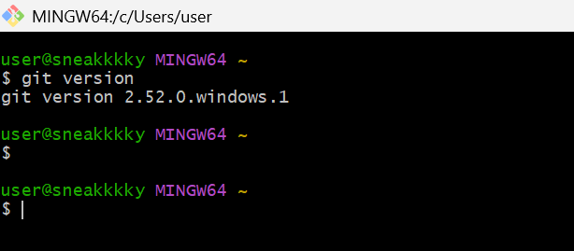

2.
• Основные команды: add, commit, push, pull, clone, status, branch, checkout.
• Команды для работы с историей: log, diff, show, reset, revert.
• Команды для работы с удалёнными репозиториями: fetch, remote, submodule.
• Служебные команды: config, help, init.

3.
• создание рабочей папки,
• инициализация командой git init,
• добавление файлов в индекс (git add),
• фиксация изменений (git commit).

4,5 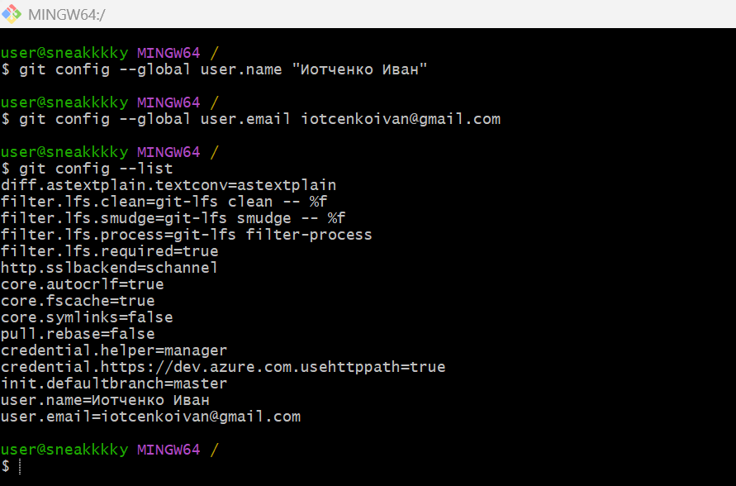

6.
Инициализация локального репозитория выполняется командой git init. После этого в рабочей папке появляется скрытая служебная директория .git, которая содержит все данные для управления версиями. Репозиторий готов к дальнейшей работе.
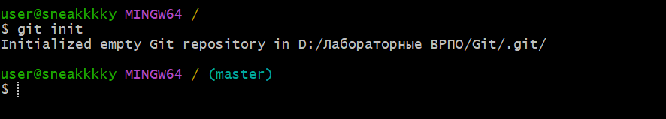

7.
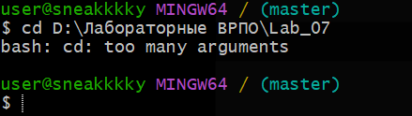
8. 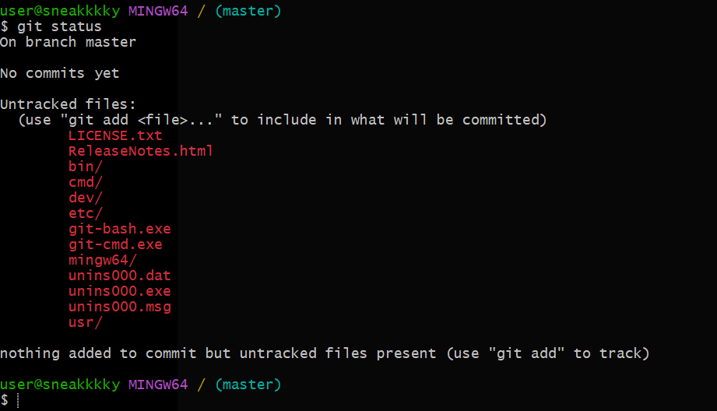
Команда git status показывает текущее состояние репозитория.
В выводе видно, что мы находимся в ветке main, она синхронизирована с удалённой origin/main.
Git обнаружил новый файл Hello.txt, который пока не отслеживается.
Чтобы включить его в коммит, необходимо выполнить команду git add Hello.txt.
Таким образом, git status помогает контролировать, какие изменения готовы к фиксации, а какие ещё нет.

9. 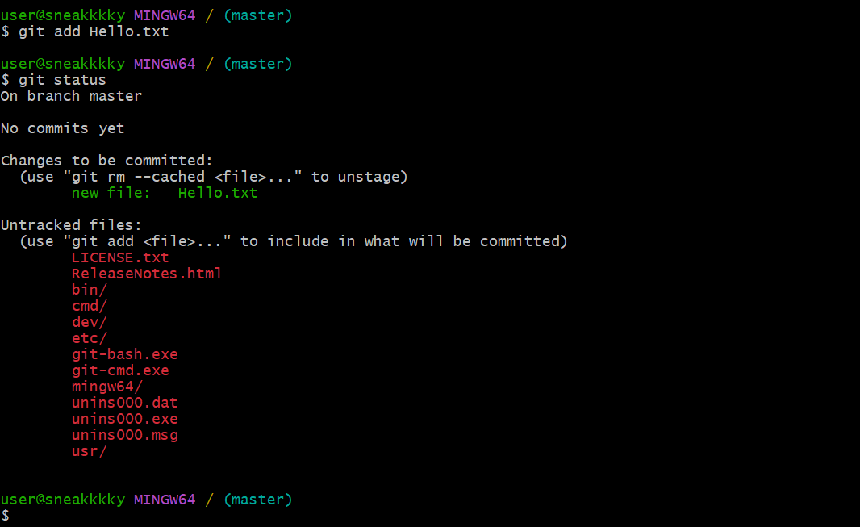

Файл Hello.txt был добавлен в индекс (staging area).
Теперь он готов к фиксации в коммите.
В выводе git status видно, что файл переместился из списка "Untracked files"
в список "Changes to be committed". Это означает, что при следующем коммите
он будет сохранён в истории репозитория.
10. Файл Hello.txt был зафиксирован в истории репозитория.
Git сообщил об успешном создании коммита, указав ветку (main),
хэш коммита, сообщение, количество изменённых файлов и добавленных строк.
Таким образом, файл был добавлен в ветку main и теперь хранится в истории проекта.

11. Команда git log показывает историю коммитов в репозитории.
В выводе отображается хэш коммита, ветка, автор, дата и сообщение.
В нашем случае видно, что в ветку main был добавлен файл Hello.txt,
коммит создан пользователем Иван, и он успешно зафиксирован в истории проекта.

12. Вывод показал, что файл Hello.txt был изменён (modified), а новый файл Hellonewfile.txt
не отслеживался (untracked). После выполнения git add оба файла попали в индекс
(staging area). Команда git commit -m "Update Hello.txt and add Hellonewfile.txt"
зафиксировала изменения в истории репозитория. Git сообщил об успешном создании
коммита, указав ветку main, хэш коммита, количество изменённых файлов и добавленных строк.

13.
Команды git add, git commit, git status и git log позволяют управлять изменениями в репозитории.
- git add — добавляет файлы в индекс.
- git commit — фиксирует изменения в истории.
- git status — показывает текущее состояние репозитория.
- git log — выводит журнал коммитов.
В результате работы этих команд файл Hello.txt был добавлен в индекс, зафиксирован в коммите и теперь отображается в истории ветки main.

14.
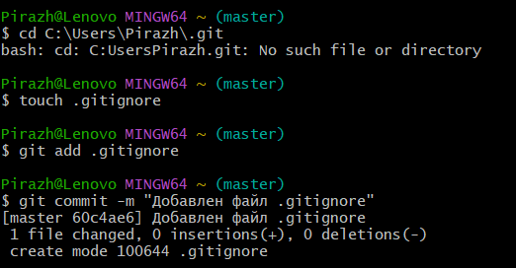

- Назначение: файл .gitignore указывает Git, какие файлы и папки не нужно отслеживать.
- Примеры: временные файлы, логи, артефакты сборки, кэш IDE.
- Расположение: обычно в корне репозитория.

15.
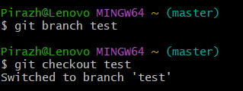
• Ветка (branch) в Git — это указатель на коммит, позволяющий вести параллельную разработку без изменения основной линии (main или master).
• Команда git branch <имя> создаёт новую ветку.
• Команда git checkout <имя> переключает рабочее окружение на указанную ветку.

16.
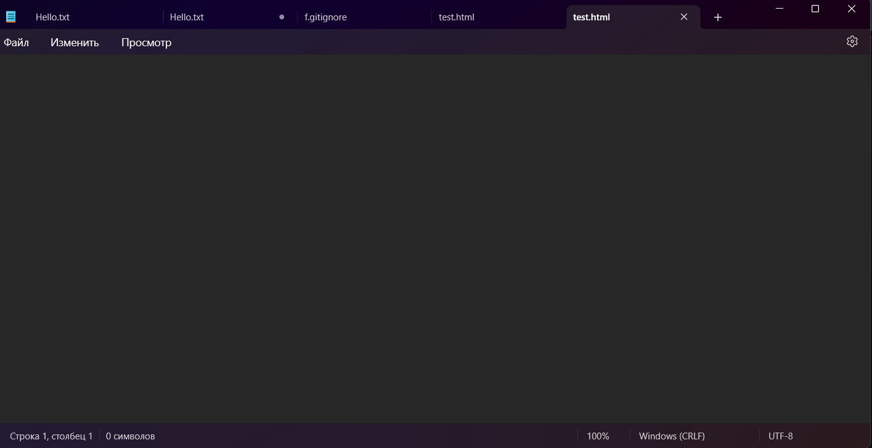
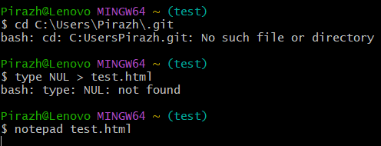
• Создан: test.html.
• Добавлен в индекс: git add.
• Зафиксирован: git commit -m "Добавлен файл test.html".
17.
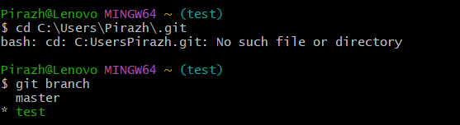
Команда git branch позволяет увидеть все локальные ветки и определить активную ветку по символу *. Дополнительно команда git status подтверждает, в какой ветке находится рабочая директория.

18.
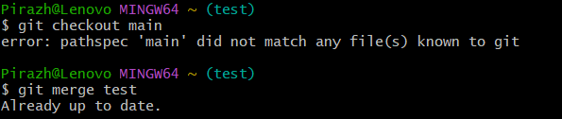
• Слияние (merge) — процесс объединения истории изменений из одной ветки в другую.
• Обычно выполняется в основной ветке (main или master), чтобы добавить изменения из рабочей ветки (например, test).
19.
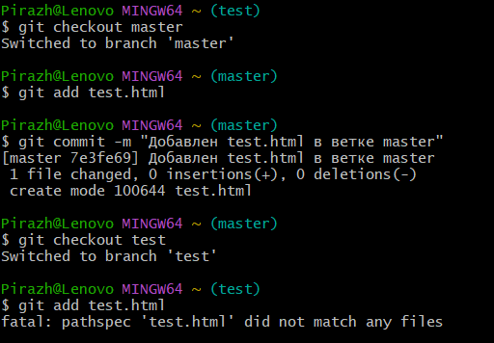
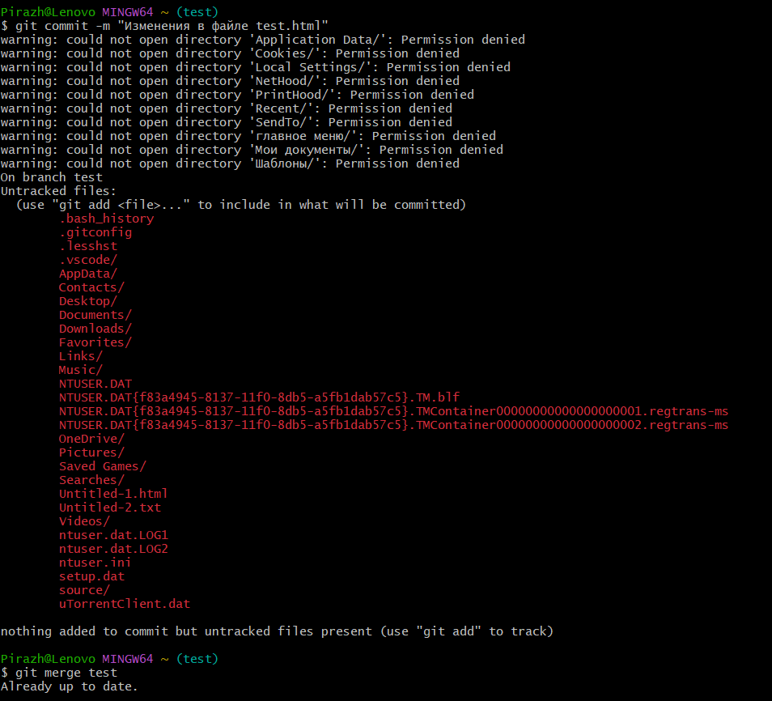
- В файле test.html были внесены разные изменения в ветках master и test.
- При слиянии возник конфликт.
- Конфликт был разрешён вручную путём редактирования файла.
- Итоговый коммит зафиксировал объединённую версию.

20.
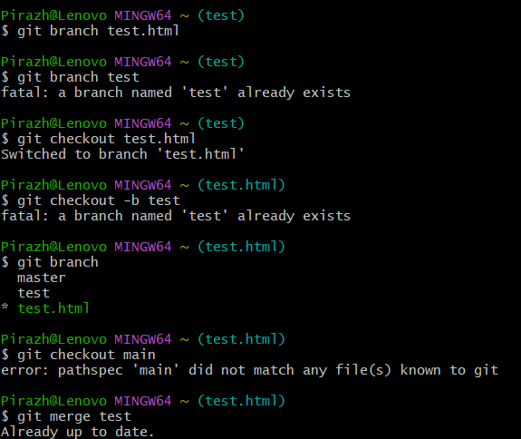
Работа с ветками в Git — ключевой инструмент для параллельной разработки и командной работы. Ветки позволяют изолировать изменения, а слияние и разрешение конфликтов обеспечивают интеграцию результатов в общий проект.

